今日动态
12.16 星期二 晴
班级人数：32人 今日实到：27人
缺勤名单：李若愚、沈嘉涵、刘芮、李若芙、袁沐橙

半日家长开放篇 
今天我们迎来了小班入园后的第一次家长开放日，孩子们入园已经有100天了，能力有了很大的提升，自理能力展示充分展现了宝宝们的成长，我们一起看一看吧！
自理能力展示
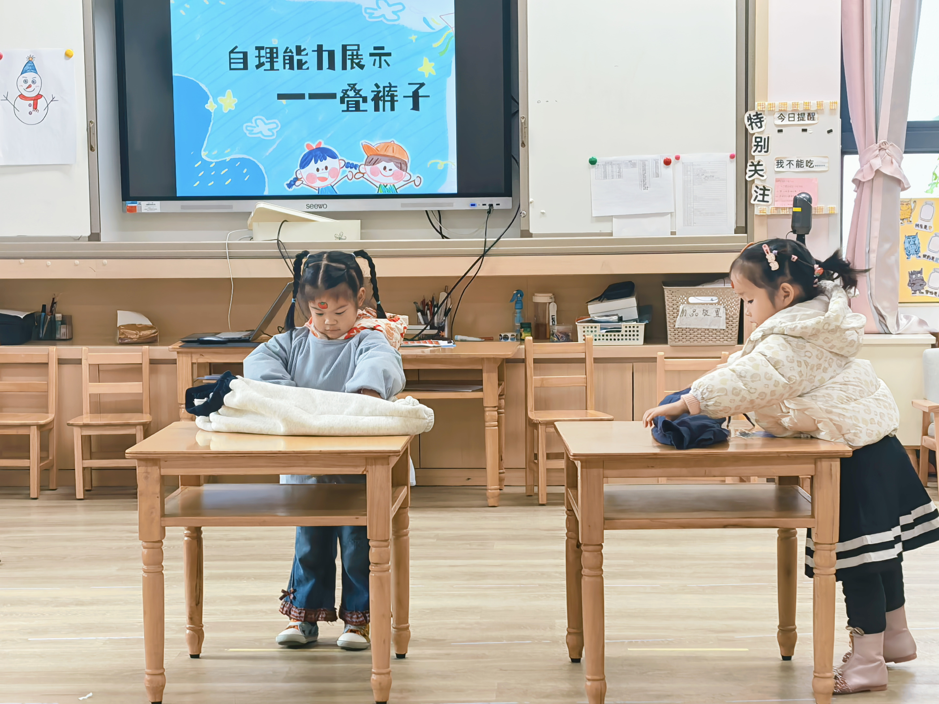 | 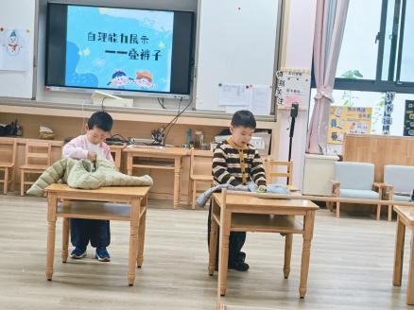 | 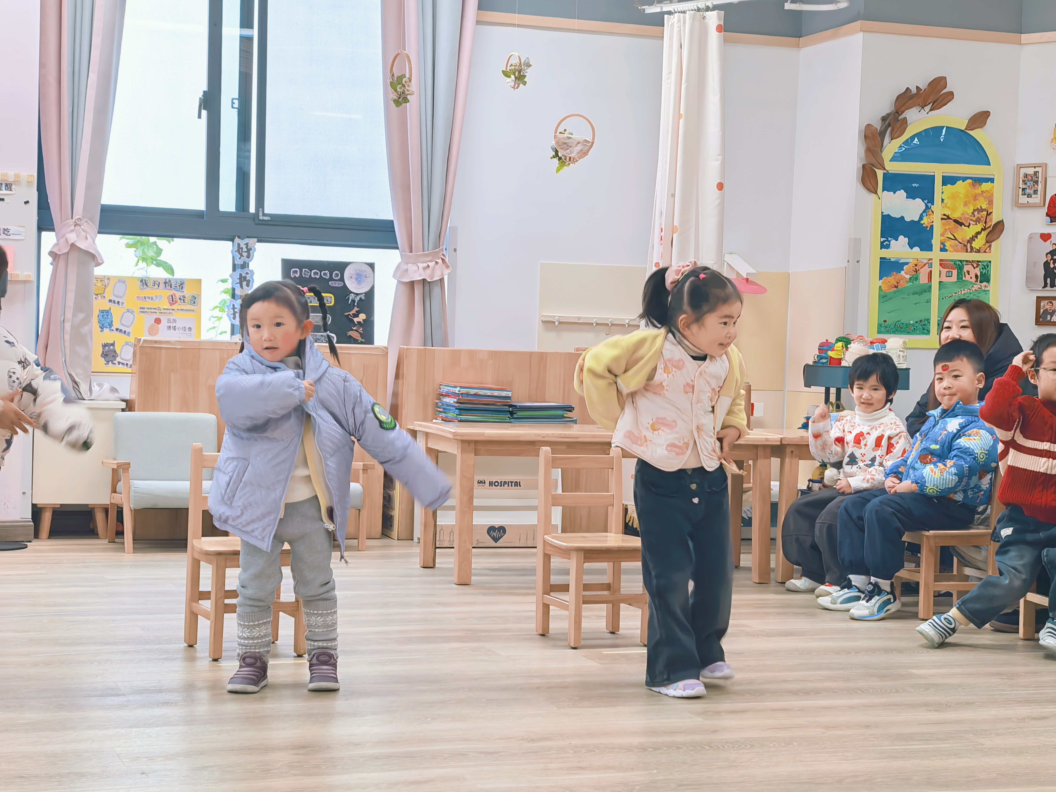
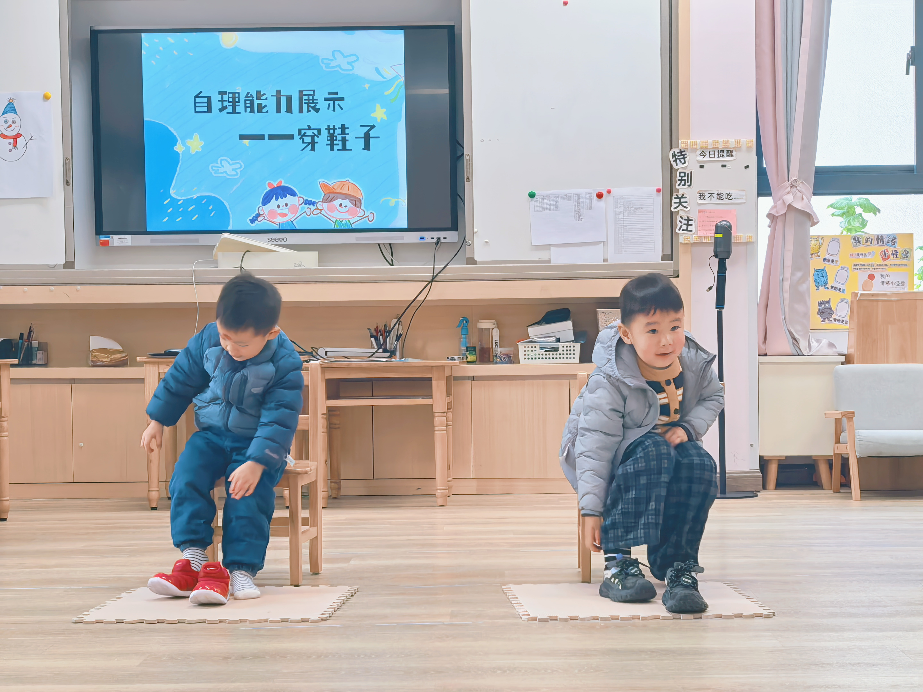 | 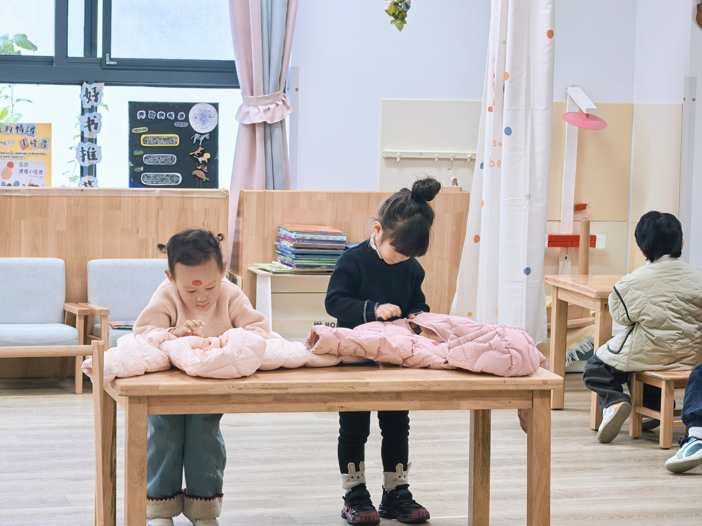 | 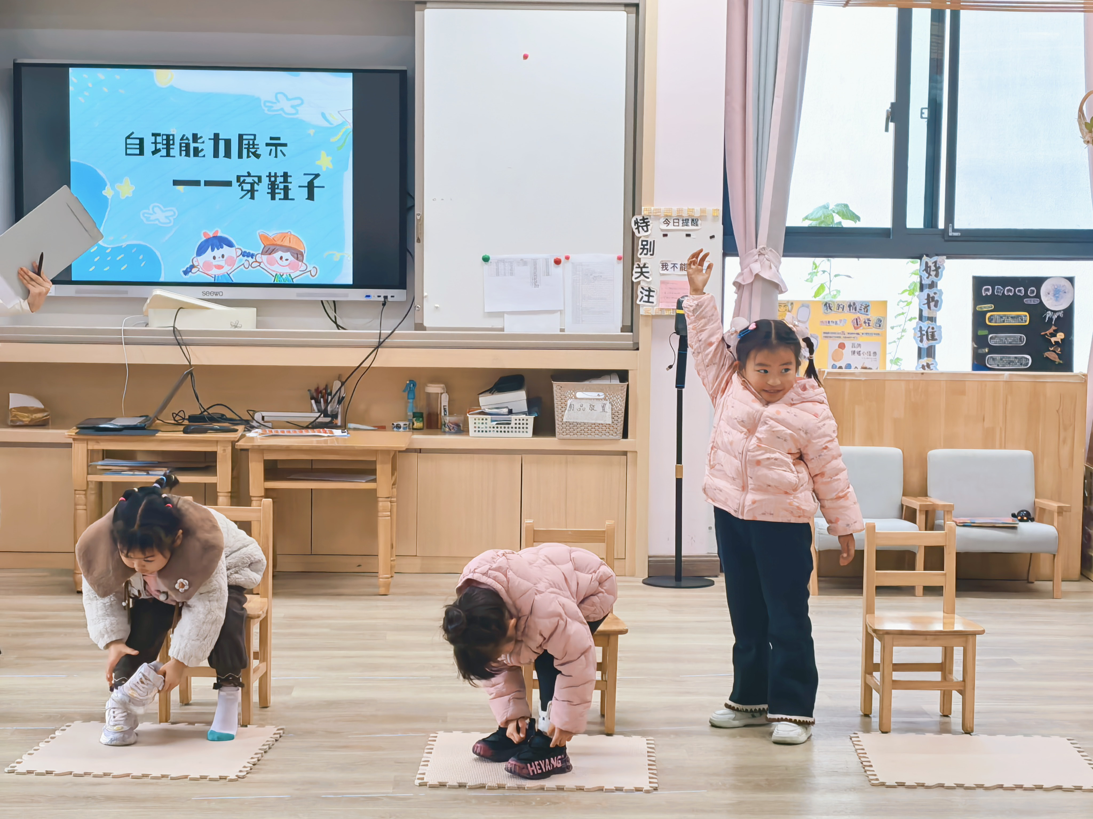

亲子互动游戏
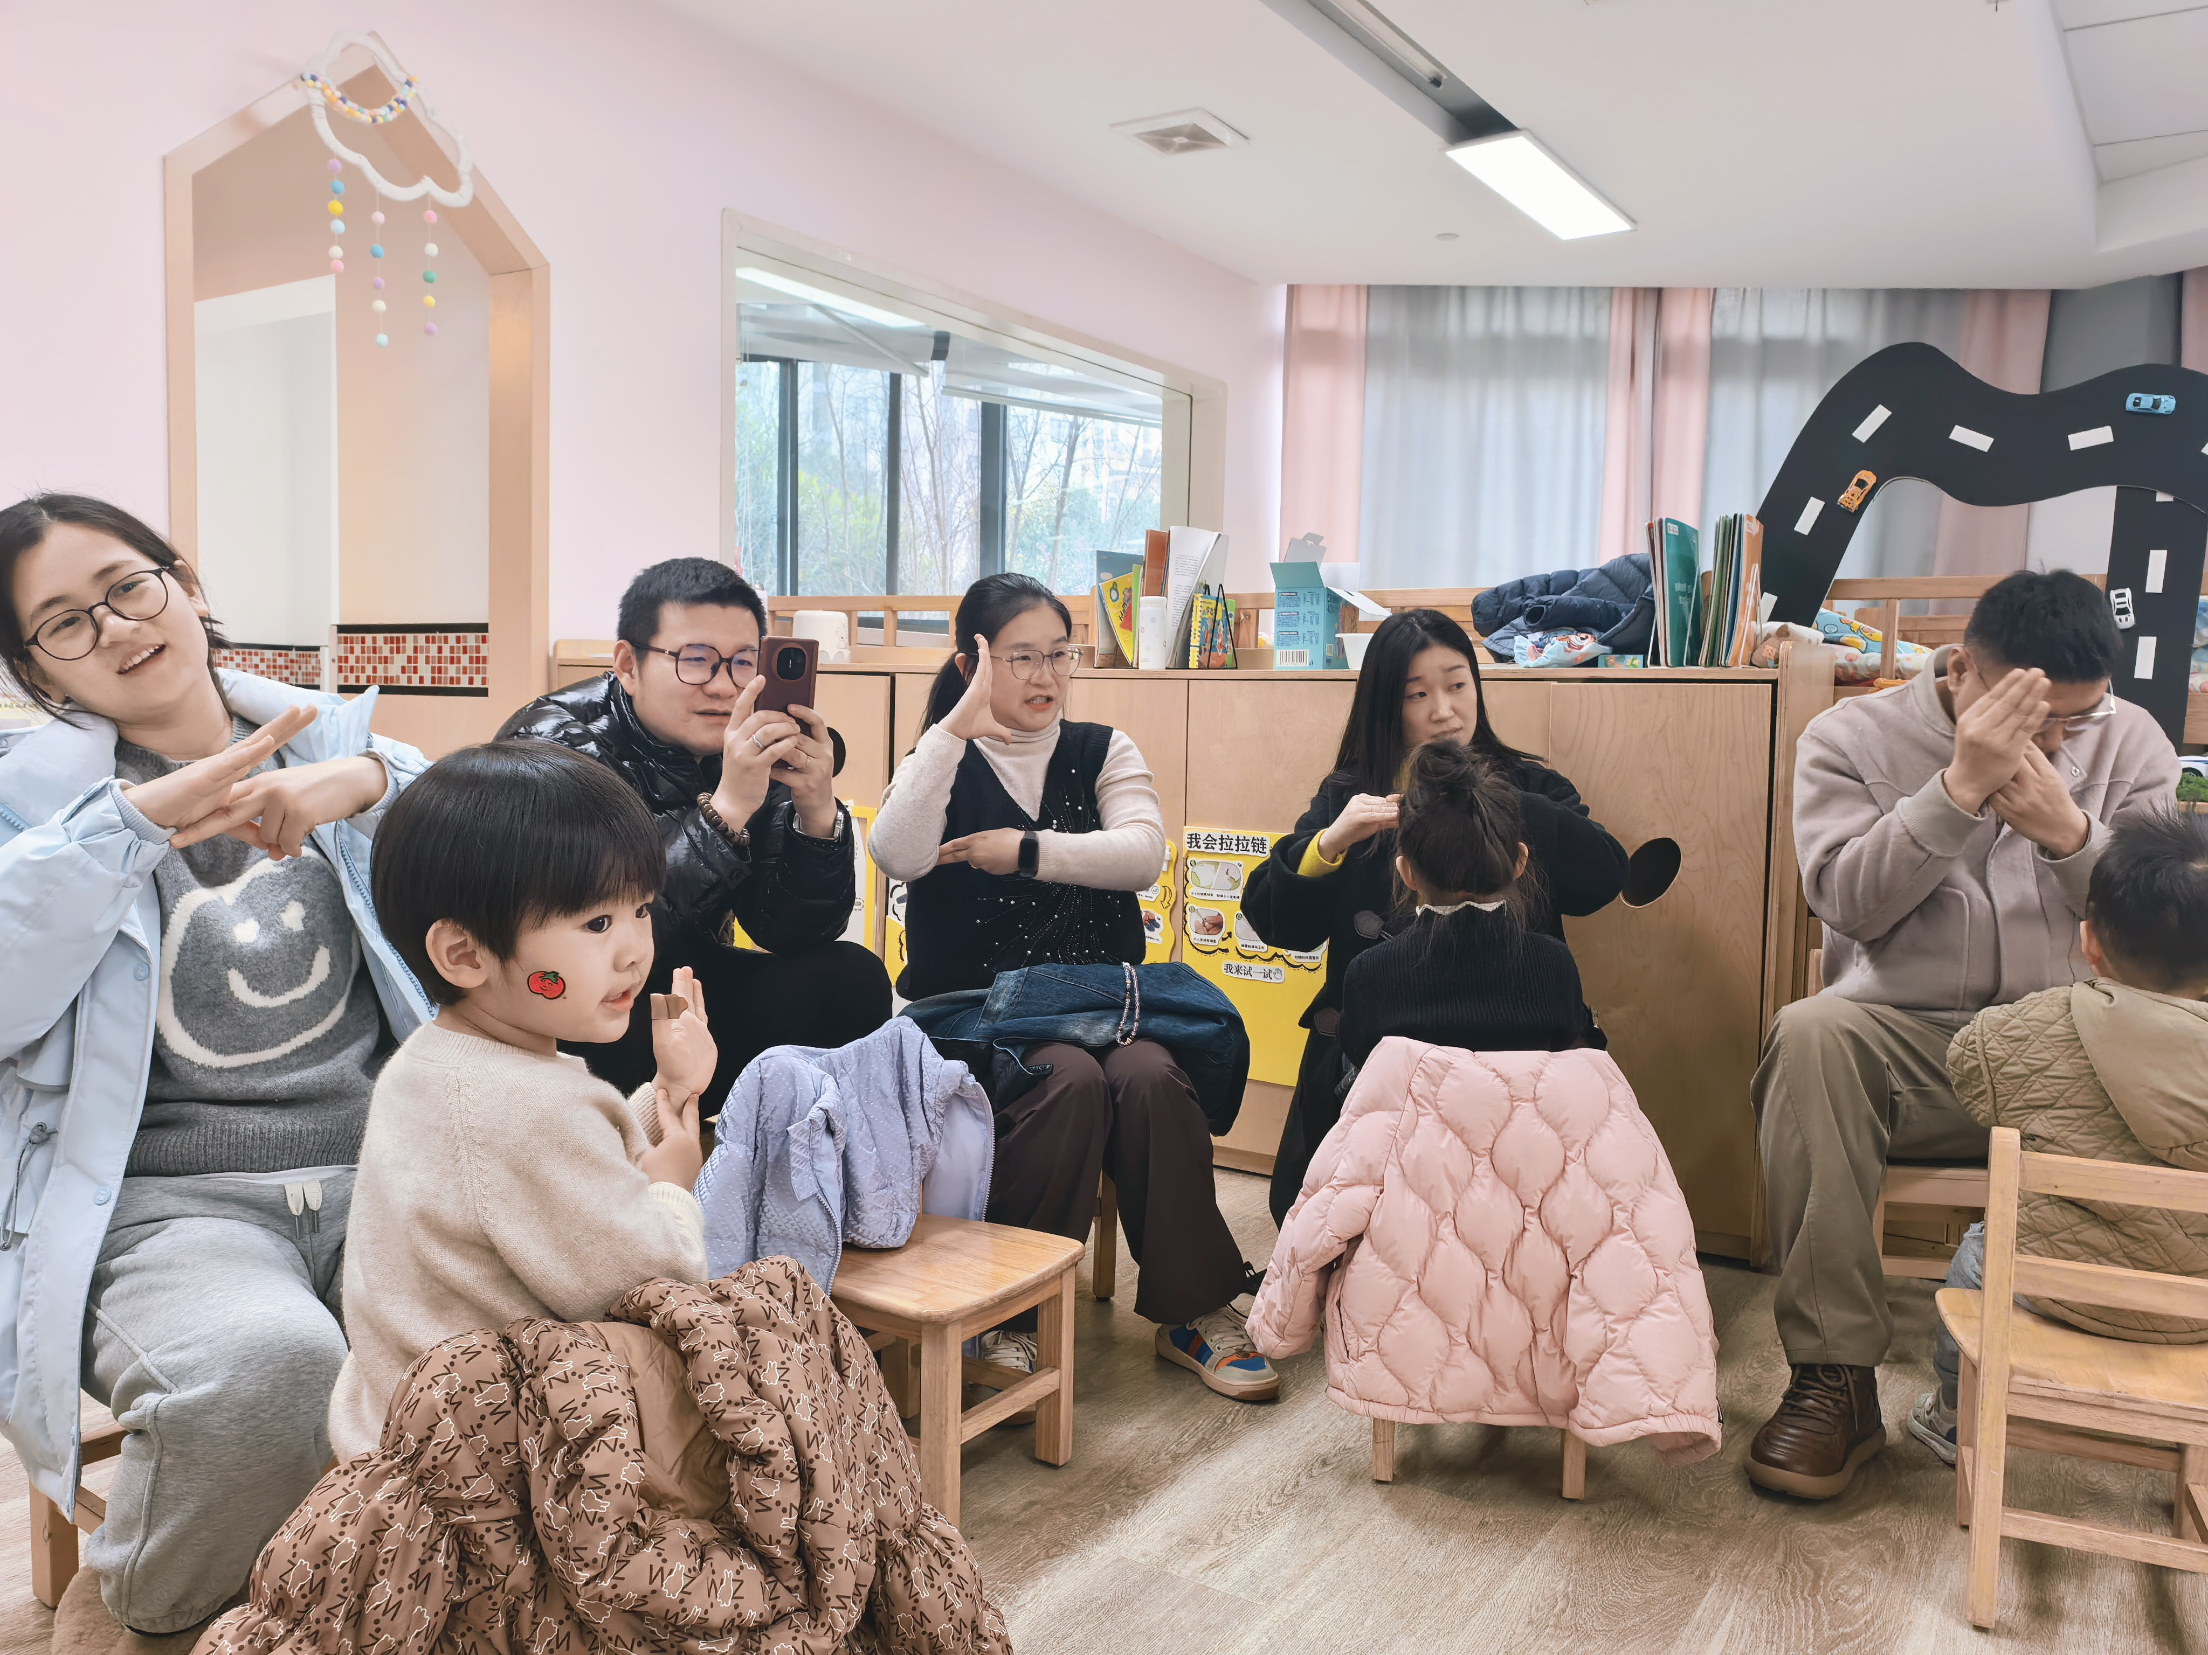 | 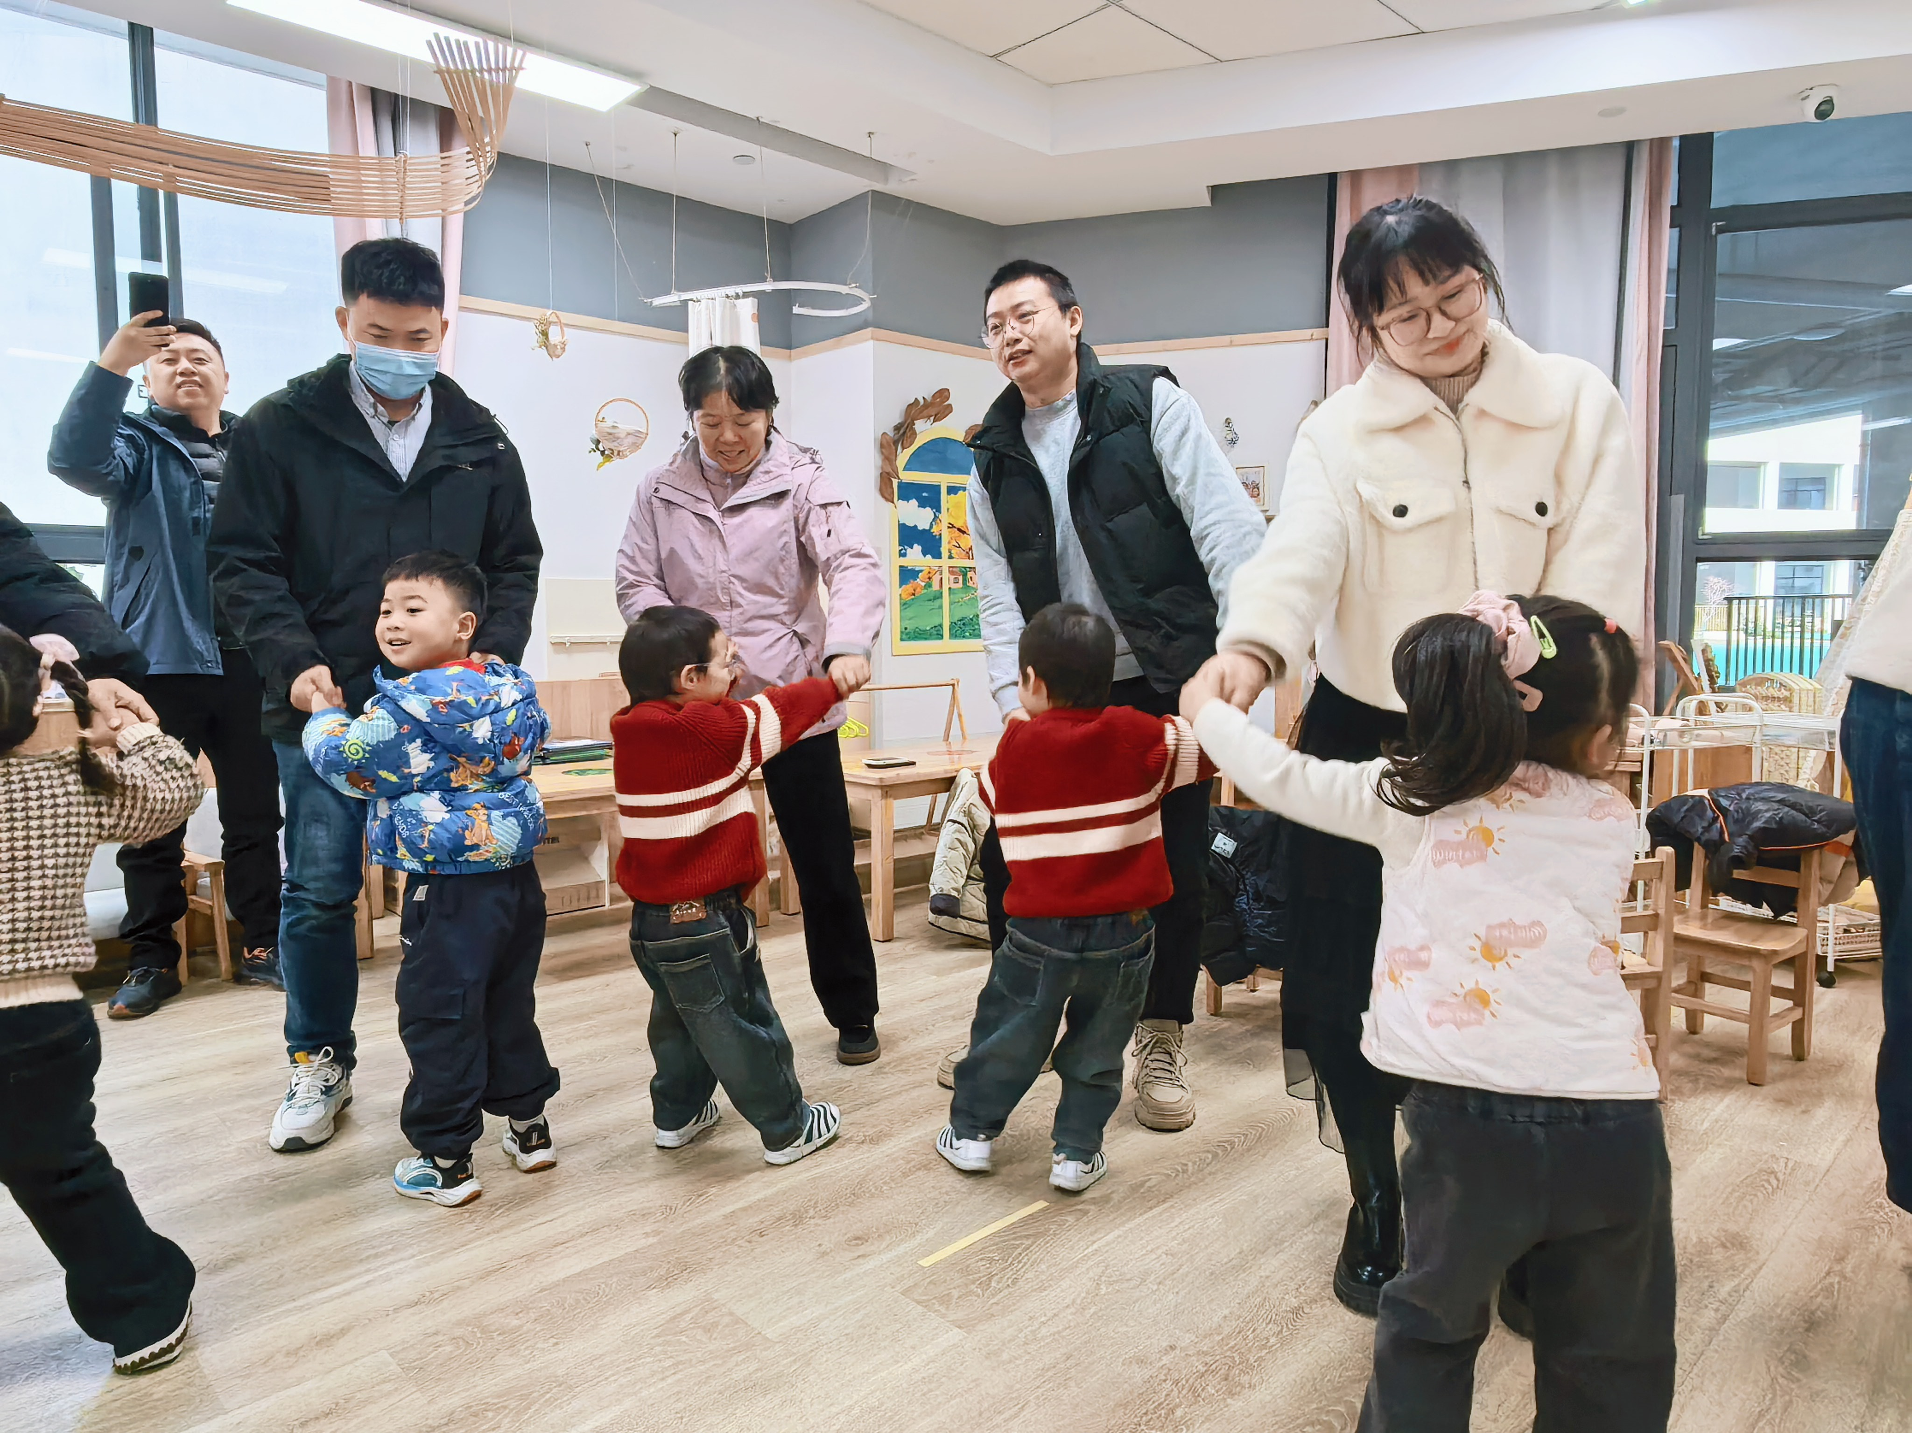 | 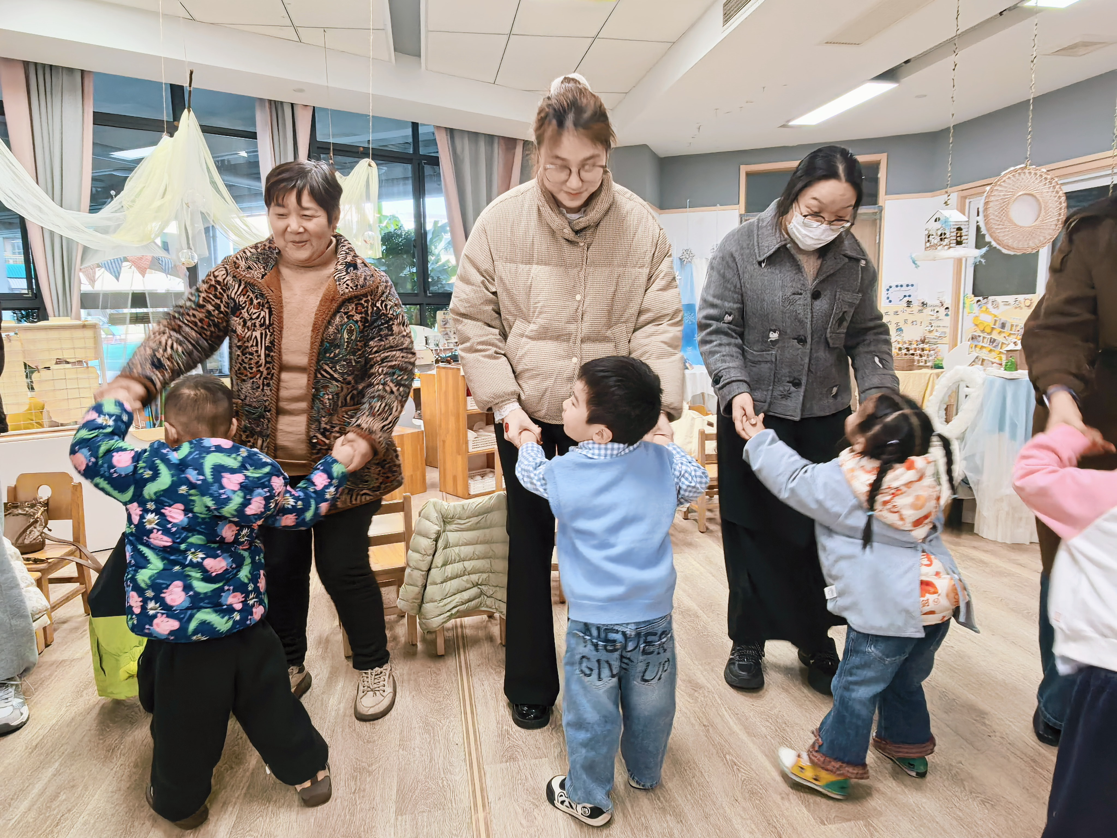
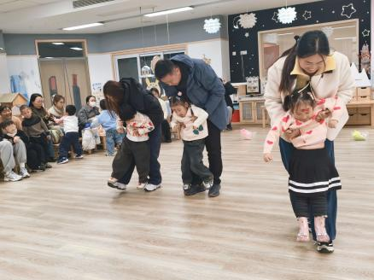 | 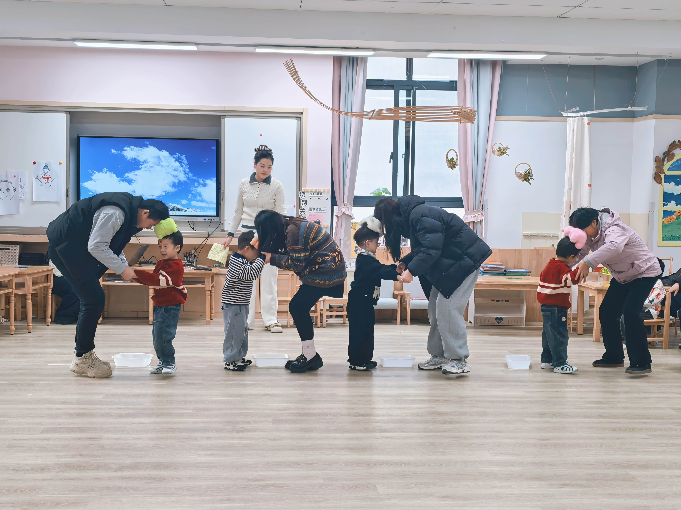 | 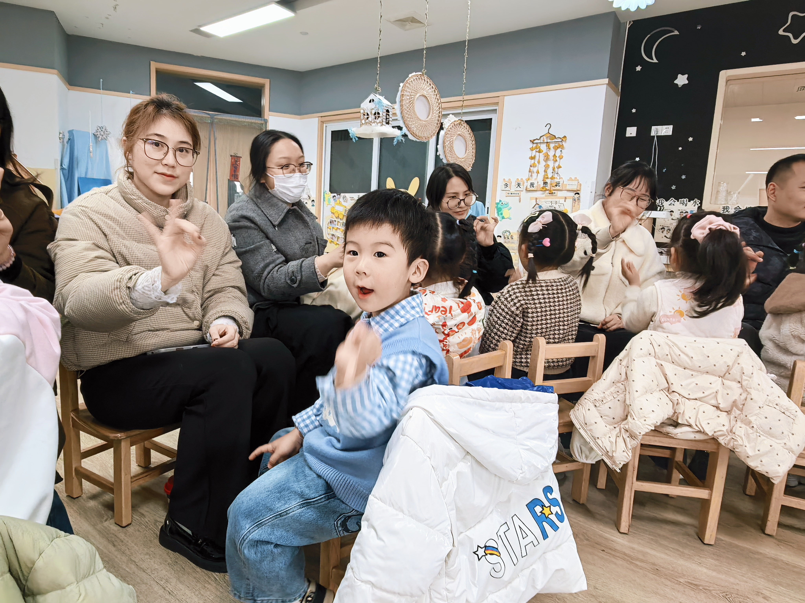

集体活动篇
活动：语言《聪聪找耳朵》
这是一节情节生动，内容有趣的故事。主要讲述了聪聪由于自己不听话所以耳朵不见了，出门找耳朵时，遇见的小动物也不听话，所以聪聪遇到了许多麻烦甚至是危险，从而认识到了自己的错误并进行了改正。我班幼儿对情节生动、富有童趣的故事都有浓厚的兴趣。但由于年龄较小，良好的倾听习惯还未形成，所以在上课时常出现走神、坐不住的现象，还有的不愿在集体面前表达自己的意见。活动中能在集体面前用自己的语言表达意见，并养成良好的倾听习惯的幼儿是巢沁昕、周一诺、陆安昕、吴文萱、宗诗钰、周米琪、万丞烁、衡梓豪、颜越、胡予恬、高语然；能理解故事内容，知道小耳朵要听大人的话，并从中了解耳朵的用处的幼儿是顾启阳、李承佑、丁舒翮、唐柏涵、殷昊清、王丁博、杨思一、杨思齐、任昱霖、王乐言、吴子萱、杨诗年、陶悦、于素轻、王思瑞、王熙悦

一日生活篇
早点：蒸南瓜、坚果拼盘、牛奶。
午餐：今天吃的是红烧罗氏虾，莴苣炒胡萝卜丝，白菜豆腐汤和麦片饭；今日午饭未吃完的幼儿是周米琪、顾启阳、唐柏涵、王熙悦、高语然。
下点：蛋糕、酸奶、车厘子、雪梨；
午睡：今日入园幼儿全部睡着！

